Term Project
Alarm & Stop Watch
Team Digiver

학번 | 이름 | Github ID
0692024 | 심규민 | sikumi@naver.com
0992006 | 김별 | bowies

- 프로젝트 소개
  - 개요
- 휴대 전화의 알람과 스톱워치 기능과 같은 동작을 하는 프로그램이다.
  - 입,출력
- 하단 터치패드에 UI를 출력하고 터치 기능을 이용하여 입력값을 받는다.

  - 시나리오
- 시작 시 상단 화면에는 시계가 표시되어 있다.
- 하단 터치패드에서 기능(알람/스톱워치)을 선택한다.
- 입력 방법을 선택한다. (변경 가능)
- 1) 알람
-
- 2) 스톱워치

  - 예상 그림

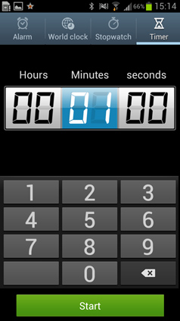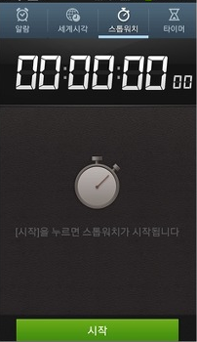

- 제약사항 및 극복 방안
  - 하드웨어
1 | 내용
제약 사항 | 화면 출력은 상단 LCD와 하단 터치패드로 구성되어 있다.
극복 방안 | 하단 터치패드를 이용하여 구현한 Ui를 출력한다.

2 | 내용
제약사항 | 입력을 키와 터치로 받을 수 있다.
극복방안 | 터치 기능을 이용하여 게임을 조작한다.

  - 소프트웨어
3 | 내용
제약사항 | FreeRTOS의 API를 이용하여 개발한다.
극복 방안 | http://www.freertos.org/  의 사이트를 참고하여 개발한다.

4 | 내용
제약사항 | Devkitpro를 이용하여 개발한다.
극복방안 | Http://devkitpro.org/ 의 사이트를 참고하여 개발한다.

5 | 내용
제약사항 | Nintendo Ds에 관련한 소프트웨어 지식이 부족하다.
극복방안 | 전문가 사이트(http://kkamagui.tistory.com)를 이용하여 소프트웨어 지식을 습득한다.

- 구조도
  - 소프트웨어

  - 하드웨어
    - 하드웨어 스팩
- LCD : TFT-LCD 256 x 192 pixels
- CPU : ARM946E-S main CPU 67MHz. ARM7TDMI co- processor 33 MHz
- RAM : 4Mbyte
- Graphic : 3D/2D Engine
- Input : Key and Touch Pad
- Communication : Wi-Fi

    - 하드웨어 구조도

- 테스트 계획

1 | 실행
상황 | 게임을 실행한다.
잘된 때 | 게임의 메인화면이 출력된다.
안된 때 | 게임이 실행되지 않는다.

2 | 실행
상황 | 터치스크린에 게임시작을 누른다.
잘된 때 | 입력을 받아 난이도 조절 화면으로 넘어간다.
안된 때 | 인식이 안 되어 화면이 멈춰있다.

3 | 실행
상황 | 난이도를 설정하고 게임을 실행한다.
잘된 때 | 해당되는 난이도의 게임이 실행된다.
안된 때 | 난이도의 변화없이 게임이 실행된다.

4 | 실행
상황 | 카드의 앞면을 보여 준다.
잘된 때 | 일정시간 후 카드를 뒤집는다.
안된 때 | 카드의 앞면을 계속 보여준다.

5 | 실행
상황 | 카드의 짝이 일치하지 않는 경우
잘된 때 | 터치한 카드가 남아있다.
안된 때 | 터치한 카드가 사라진다.

6 | 실행
상황 | 카드의 짝이 일치할 경우
잘된 때 | 터치한 카드가 사라진다.
안된 때 | 터치한 카드가 남아있다.

7 | 실행
상황 | 게임이 끝난다.
잘된 때 | 난이도 선택화면이 출력된다.
안된 때 | 게임이 끝난 상태로 유지된다.

5. 참고 사이트
하드웨어 구조도 : http://kkamagui.tistory.com/

